

Kungsbacka IWC Månadsbrev: Nr. 10 2022-23
D236 President: Rose-Marie Green-Lundin
Sverige Sekreterare: Ulla Ahlerup
2023-04-25

Världspresident: Zenaida Farcon
Motto: " Work Wonders"

Kära IW-vänner!
Solen strålade och vi med den när vi firade vårt 50-års jubileum måndagen den 17 april.
Vi var ett stort gäng glada damer, närmare bestämt 43 st, som möttes denna fina vårdag på Gottskärs Hotell.
Det var deltagare från egna klubben men också från flera andra klubbar i vårt distrikt samt vår DP Ing-Marie Ottosson..
Med ett glas bubbel i hand hälsades vi välkomna av president Rose-Marie Green-Lundin.
Vi gästades av kören Göteborgslärkorna som underhöll med vackra vårsånger och därefter serverades vi en god fiskrätt.
Det var god stämning vid borden och Ann Jesperson hyllade vår charterpresident Gunnel Billton som 1973 startade klubben.
Hon berättade också Kba IW´s historia i korta men mycket intressanta drag.
Efter kaffe och kaka avslutades detta härliga jubileum med att alla sjöng IW-sången tillsammans.

Svenska IW har efter röstning i klubbarna beslutat att vi fortsätter med projektet Narkotikasökhundarna.
Det har också beslutats att inga subventioner betalas ut från distriktet för deltagande i DÅM och andra möten.
DÅM den 7 oktober i Trollhättan.

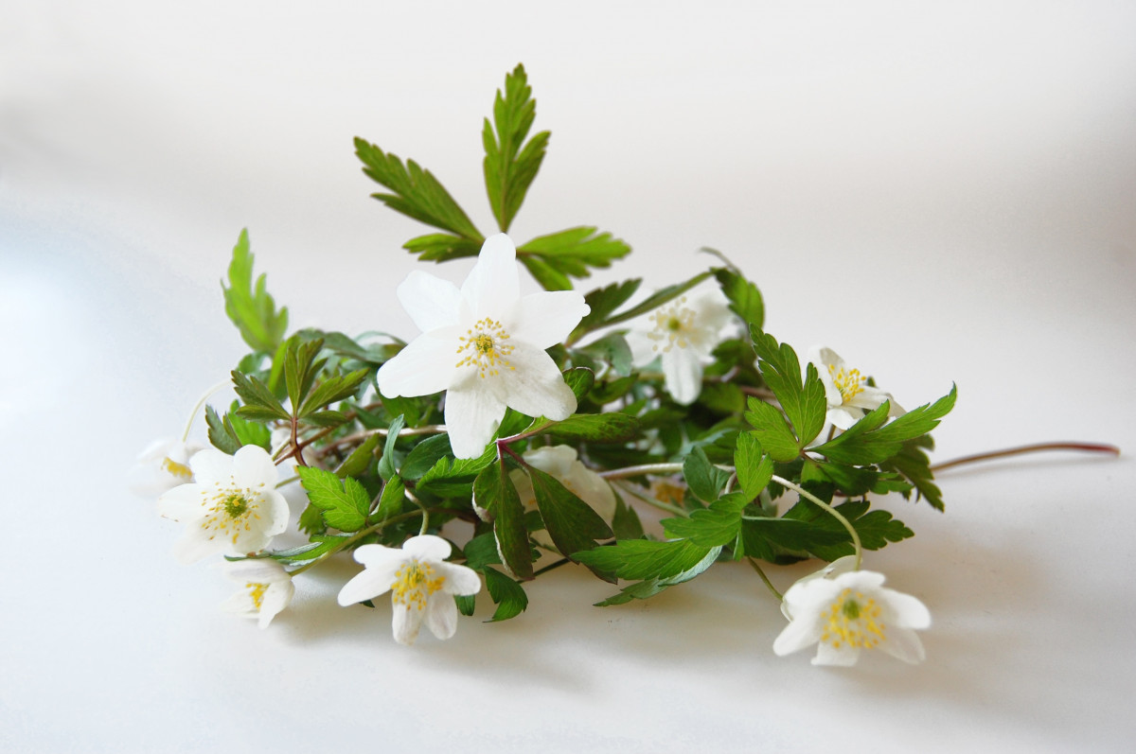

Nästa klubbmöte:

PRESIDENTSKIFTE
Välkomna den 22 maj till Vallda golfkrog.

Vi får besök av Silviasystern Therese Kleveland.
Hon berättar om hur man blir Silviasyster och vad hennes arbete innebär.

Vi träffas kl 13.45 utanför ”portalen” in till restaurangen.

Kostnad för lunch med kaffe och kaka är 250 kr

Anmälan och betalning på vårt Pg 498 14 76-7
senast 18 maj.

Anmäl dig också till:
Ragnhild Siöström: 0708-257346, ragnhild.tolo@telia.com, eller
Gunilla Attman: 070-2172551, gunilla.attman@hotmail.com

”Varje ny dag erbjuder oss en fräsch och ny chans att ta itu med livet.”

Varma vårhälsningar
Ulla Ahlerup

